附件1
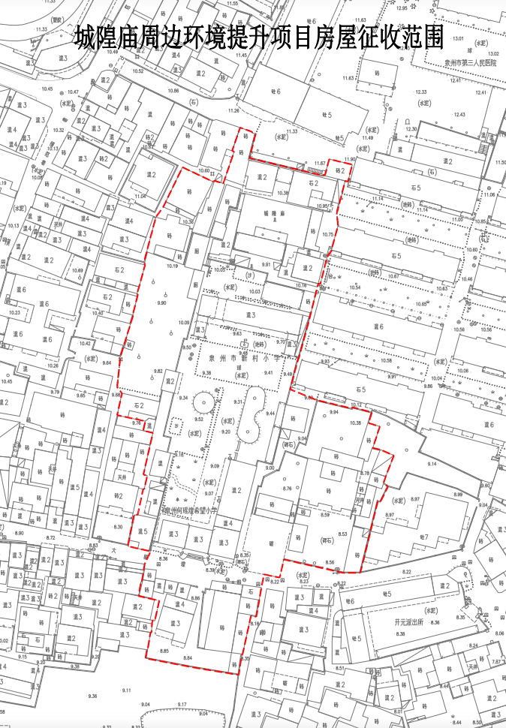
附件2
泉州市自然资源和规划局关于府城隍片区提升项目和古城部分房屋征收范围的规划意见

泉资规函〔2024〕83号

鲤城区人民政府：
贵区《关于商请确认府城隍片区提升项目工程房屋征收红线范围规划用途的函》（泉鲤政函〔2024〕9号）、《关于商请确认2024年古城（分区一）第一批房屋征收红线范围规划用途的函》（泉鲤政函〔2024〕10号）、《关于商请确认2024年古城（分区二、三）第一批房屋征收红线范围规划用途的函》（泉鲤政函〔2024〕11号）、《关于商请确认2024年古城（分区七）第一批房屋征收红线范围规划用途的函》（泉鲤政函〔2024〕12号）收悉。现提出规划意见如下：
府城隍片区和古城各分区拟征收房屋位作为片区景观风貌提升、交通和市政基础设施改善等，应符合《泉州历史文化名城保护规划（修编）》要求，涉及古树名木、文物保护、历史建筑等，应专项征求相关部门意见。

